<!DOCTYPE html>

<html>

<head>

<title>

Kalkulator Sederhana

</title>

</head>

<body>

<div class="tabel">

<form name="form1" action="hitung.php" method="post">

<table width="50%" border="2">

<tr>

<td colspan="2" >

<div align="center">

<b>Kalkulator Sederhana</b>

</div>

</td>

</tr>

<tr>

<td width="50%">

<div align="center">

Nilai Pertama

</div>

</td>

<td width="50%">

<div align="center">

<input type="text" name="input1" value="">

</div>

</td>

</tr>

<tr>

<td>

<div align="center">Operator</div>

</td>

<td>

<div align="center">

<select name="hitung">

<option value="*">

Perkalian

</option>

<option value="/">

Pembagian

</option>

<option value="+">

Penjumlahan

</option>

<option value="-">

Pengurangan

</option>

</select>

</div>

</td>

</tr>

<tr>

<td>

<div align="center">

Nilai Kedua

</div>

</td>

<td>

<div align="center">

<input type="text" name="input2">

</div>

</td>

</tr>

<tr>

<td colspan="2">

<div align="center">

<input type="submit" name="Submit" value="hitung">

</div>

</td>

</tr>

</table>

</form>

</div>

</body>

<style type="text/css">

.tabel

{

}

</style>

</html>

Setelah kita mengetik koding langkah selanjutnya kita simpan koding tsbt di system C : folder xampp lalu ke htdocs

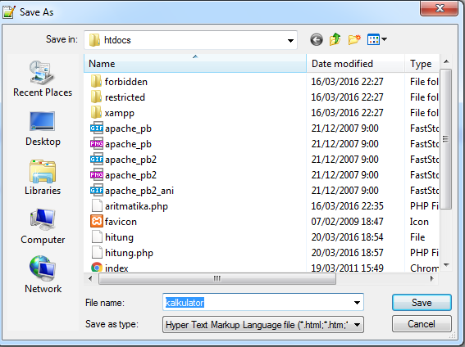

Inilah hasil kompilasi dari koding tsbt.

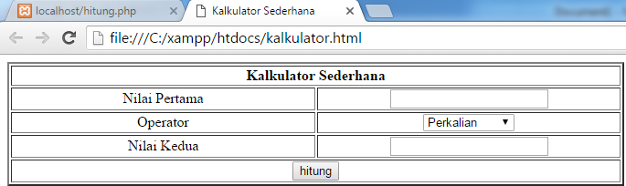

Setelah itu kita ketik koding untuk penghitungan kalkulatornya berikut koding nya...!!!

<!DOCTYPE html>

<html>

<head>

<title></title>

</head>

<body>

<?php

$pertama = $_POST['input1'] ;

$kedua = $_POST['input2'] ;

$operator = $_POST['hitung'] ;

if($operator=='*')

{

$hasil = $pertama * $kedua ;

echo "hasil dari $pertama * $kedua adalah : $hasil" ;

}

elseif($operator=='/')

{

$hasil = $pertama / $kedua ;

echo "hasil dari $pertama / $kedua adalah : $hasil" ;

}

elseif($operator=='+')

{

$hasil = $pertama + $kedua ;

echo "hasil dari $pertama + $kedua adalah : $hasil" ;

}

elseif($operator=='-')

{

$hasil = $pertama / $kedua ;

echo "hasil dari $pertama - $kedua adalah : $hasil" ;

}

?>

</body>

</html>

Setelah itu simpan lagi koding nya seperti di atas.

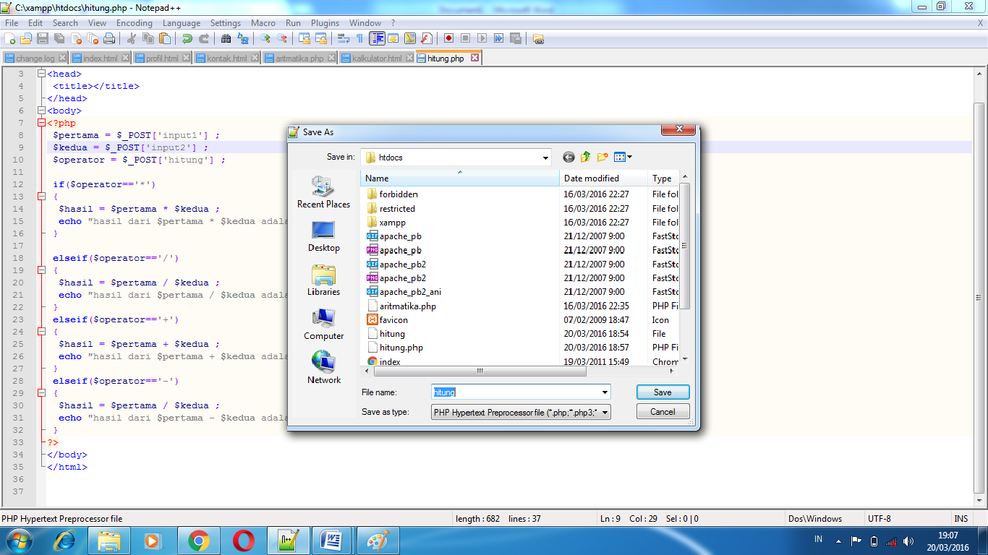

Dan berikut hasil kompilasi dari koding kedua

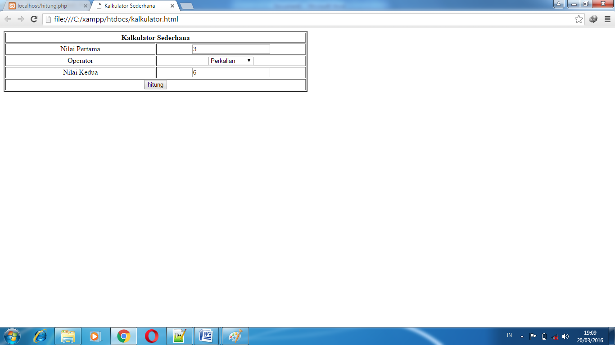

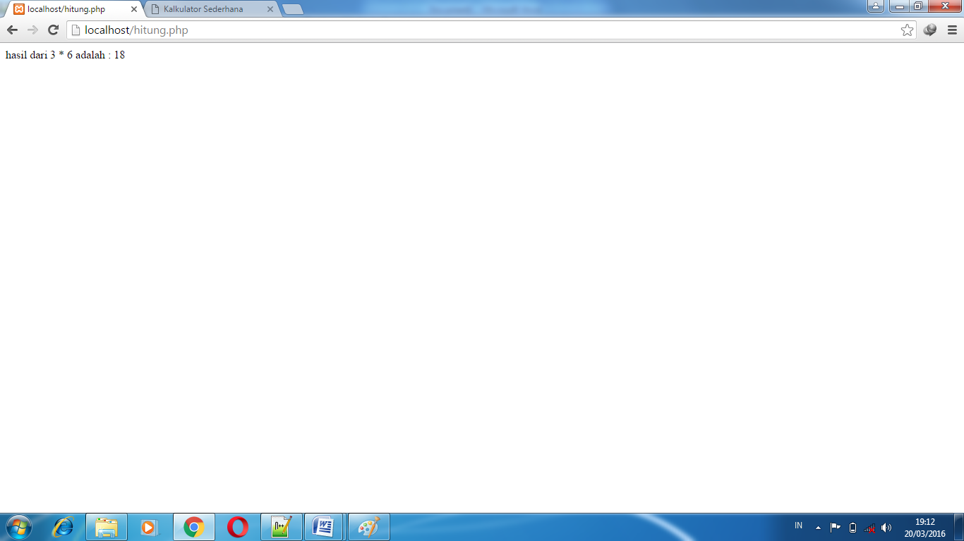

Sekian dan terima kasih....!!!